Spianato e completamente romântico: um acorde diminuto no Op. 22 de Chopin

Interfaces entre teoria, análise e performance musical

Em 1962, relendo um comentário de Schenker sobre a canção Ihr Bild de Schubert (D. 957, n.9), Kerman destacou ocorrências de um acorde diminuto em duas canções do compositor (Fig.1): Die Stadt (D. 957, n.11) e Geistes-Gruss (D.142) sugerindo que, no esquema T – X – T (onde T é Tônica), “tecnicamente, ‘X’ pode ser pensado como um tipo de cadência plagal, um acorde apojatura, ou um acorde auxiliar tensionado (stressed auxiliary chord) que resolve na tônica”. Acrescentando que esse “X” é um acorde “completamente romântico”, marcado por sua “qualidade sensorial” e pela “intenção poética” não puramente musical (KERMAN, 1962, p.38). Caso semelhante aos da Fig.1 nos desafia quando, nas interações entre teoria, análise, pedagogia e performance, reencontramos um acorde “X” no compasso 8 do Andante Spianato et Grande Polonaise Brillante Op.22 de Chopin (Fig.2): que harmonia cromática é essa? Como racionalizar esse acorde diminuto (sol – lá – dó – mi), sobre um pedal duplo em quinta (sol – ré), que prossegue para a tônica?
Para pensar tais questões, nessa oportunidade – a partir de revisão bibliográfica, da comparação de ocorrências e da utilização de reduções analíticas – serão comentados três argumentos (Fig.2). Cada um enfoca o uso artístico desse acorde notando aspectos de indeterminação e ambiguidade, posto que tal acorde causa “um problema para a teoria das progressões entre fundamentais” (SMITH, 2020, p.61). Problema que, como informa Smith, vem sendo mapeado por diversos autores (Bass, Laitz, Kostka e Payne, Aldwell, Schachter e Cadwallader), dentre outros.
Um dos argumentos conserva a funcionalidade harmônica do diminuto: trata-se de uma dominante. Nesse caso (Fig.2a), dada a notação de Chopin (sol – lá – dó – mi) e o acorde que se segue (sol – si – ré), trata-se de uma dominante secundária (F7) com nona menor sem fundamental (Gº) que, evitando sua esperada meta tonal, o iii grau (Bm), alcança o I grau (G). Tal resolução deceptiva pode tomar como precedente a noção de “tonalidade bifocal” proposta por La Rue (1989, p 40). Aqui, intensificada por uma peculiar “equiparação tonal” (DUDEQUE, 2005, p.124) entre tônica (I) e sua antirelativa (iii), ou seja, empregando uma preparação localizada meio tom abaixo da meta tonal, F7 – G (V7/iii – I) em lugar do convencional F7 – Bm (V7/iii – iii). Conservar tal funcionalidade implica defender as relações de quinta como princípio organizador da tonalidade, mesmo em se tratando de relações não aparentes na superfície musical. E, com isso, tirar proveito tanto da expectativa criada pela dominante, quanto do efeito surpresa causado pelo desvio.
Em outra direção, tratando desse diminuto muito romântico em Chopin, Abraham sugeriu uma relação entre esse acorde e o modo lídio em obras que evocam a cor folclórica e nacional, como as mazurkas e polonaises. Abraham comenta o início do Rondo a la Mazur, Op.5: “o tom é Fá maior, mas a terceira nota da melodia é si natural” (Fig.3). Então, como Chopin atende esta inusitada quarta aumentada? Harmonizando-a com “a segunda inversão do acorde diminuto sobre o quarto grau aumentado”, pois, certamente “não seria exagero supor que a notável predileção de Chopin por esse acorde se deve a sua aptidão para aquela peculiaridade modal da melodia folclórica polonesa” (ABRAHAM, 1939, p.8-9). Tal argumento (Fig.2b) nos convida a interpretar diminutos como o do compasso 8 do Op.22, como uma espécie de solução que concilia contornos melódicos modais (folclóricos e nacionais) e acordes tonais, transnacionais. Essa leitura, datada de meados do século XX, gerou repercussões a partir das quais, em seus ensaios, Rosen pondera: “está claro que Chopin tomou de sua música folclórica nativa aquilo que lhe convinha e adaptou-a sem inibição” (ROSEN, 2000, p.557), consequentemente, “não devemos exagerar na questão da utilização da harmonia modal” em Chopin: “a todo momento ele racionaliza a harmonia modal em algo puramente tonal” (ROSEN,2000, p.561). Nessa direção, atualiza-se a ressalva de Safatle: “há maneiras distintas de se procurar por um povo”, assim “o que encontramos em Chopin é a reformulação completa de um gênero [polonaise] que era visto como menor, [...] e, por isso, [ligado] à estereotipia das formas [...] Por isso, podemos dizer que no caso de Chopin [...], o eixo principal de sua procura por um povo é outro” (SAFATLE, 2022, p.186-187).
Num terceiro viés (Fig.2c), temos a interpretação desse diminuto do Op.22 como uma harmonia não funcional resultante de “procedimentos melódicos de ornamentação cromática” (RATNER, 1962, p.289). Ratner destaca que, quando encadeamos acordes remotamente relacionados, “o movimento melódico gera um vínculo que incorpora lógica e vitalidade considerável ao movimento musical” (RATNER, 1962, p.280). As citadas descrições de Kerman (acorde apojatura, stressed auxiliary chord) não estão em dissonância com o argumento de Ratner, no sentido de que acordes desse tipo surgem de movimentos de ornamentação e condução linear das vozes. Atualmente – percebendo que uma das consequências do romantismo é “a ênfase no valor da sonoridade individual” e da “cor harmônica enfatizada por meio do cromatismo” (ROWELL, 2005, p. 119) –, para descrever esse tipo de figuração autores como Aldwell, Schachter e Cadwallader (2019, p.590-593), Biamonte (2021), Burstein e Straus (2016, p. 431-433), Damschroeder (2010, p.313; 2019, p.155) e Gauldin (2004, p.495-497), empregam o termo common-tone diminished chord, cifrando-o como “ct°7” ou “comon-tone º7”. Com Ratner vale ainda notar que: procedimentos lineares de ornamentação cromática “não transformaram o acorde tão drasticamente ao ponto do mesmo não soar como um acorde de sétima típico do vocabulário harmônico tonal” (RATNER,1962, p.290), E essa não transformação sugere a percepção de tal diminuto como um tipo de neologismo harmônico, um acorde já existente que, em contexto inusual, contrariando “as determinações normativas da forma” e associando-se a “regimes de desconstituição semântica de enunciados potenciais” (SAFATLE, 2022, p.175), alcançou novas dimensões expressivas.
Com esses ou outros argumentos, e parafraseando Löwy e Sayre (1995. p.16), conclui-se que esse acorde permanece algo indecifrável, desafiando a análise e resistindo a tentativas de redução a um denominador comum, sobretudo por seu caráter contraditório: cosmopolita e nacionalista, realista e fantástico, spianato e completamente romântico.

Palavras-chave: Diminuto por nota comum, Harmonia, Teoria musical.

Spianato e completamente romântico: um acorde diminuto no Op. 22 de Chopin

Referências
ABRAHAM, Gerald. Chopin’s musical style. Londres: Oxford University Press. 1939
ALDWELL, Edward, SCHACHTER, Carl e CADWALLADER, Allen, Harmony and
Voice Leading. Cengage Learning, 2019.
BIAMONTE, Nicole. Introduction to common-tone diminished-seventh chords. In: VanHANDEL Leigh. The Routledge companion to music theory pedagogy. New York: Routledge Taylor & Francis Group, 2021, p. 162-166.
BURSTEIN, L. Poundie e STRAUS, Joseph Nathan. Concise introduction to tonal harmony. Editora: W.W. Norton & Company, New York, 2016
DAMSCHRODER, David. Harmony in Chopin. Cambridge: Cambridge University Press, 2019.
DAMSCHRODER, David. Thinking about harmony: historical perspectives on analysis. Cambridge: Cambridge University Press. 2010.
DUDEQUE, Norton E. Music theory and analysis in the writings of Arnold Schoenberg. Aldershot: Ashgate, 2005.
GAULDIN Robert. Harmonic practice in tonal music. New York: W.W. Norton. 2004.
KERMAN, Joseph. A romantic detail in Schubert’s “Schwanengesang”. The Musical Quarterly, v. 48, n.1, p. 36-49, 1962.
KOSTKA, Stefan M., PAYNE, Dorothy, ALMÉN, Byron. Tonal harmony: with an introduction to post-tonal music. Eighth edition. New York, NY: McGraw-Hill Education, 2018.
LA RUE, Jan. Analisis del estilo musical. Barcelona: Labor, 1989.
LÖWY, Michael e SAYRE, Robert. Revolta e Melancolia. O romantismo na contramão da modernidade. Petrópolis: Vozes, 1995.
RATNER, Leonard G. Harmony: structure and style. McGraw-Hill, 1962.
ROSEN, Charles. A geração romântica. São Paulo: Edusp, 2000.
ROWELL, Lewis. Introduccion a la filosofia de la musica. Barcelona: Editorial Gedisa, 2005.
SAFATLE, Vladimir. Em um com o impulso. Belo Horizonte: Autêntica Editora,2022.
SMITH, Kenneth M. Desire in chromatic harmony: a psychodynamic exploration of fin de siècle tonality. New York NY: Oxford University Press; 2020.

Materiais suplementares

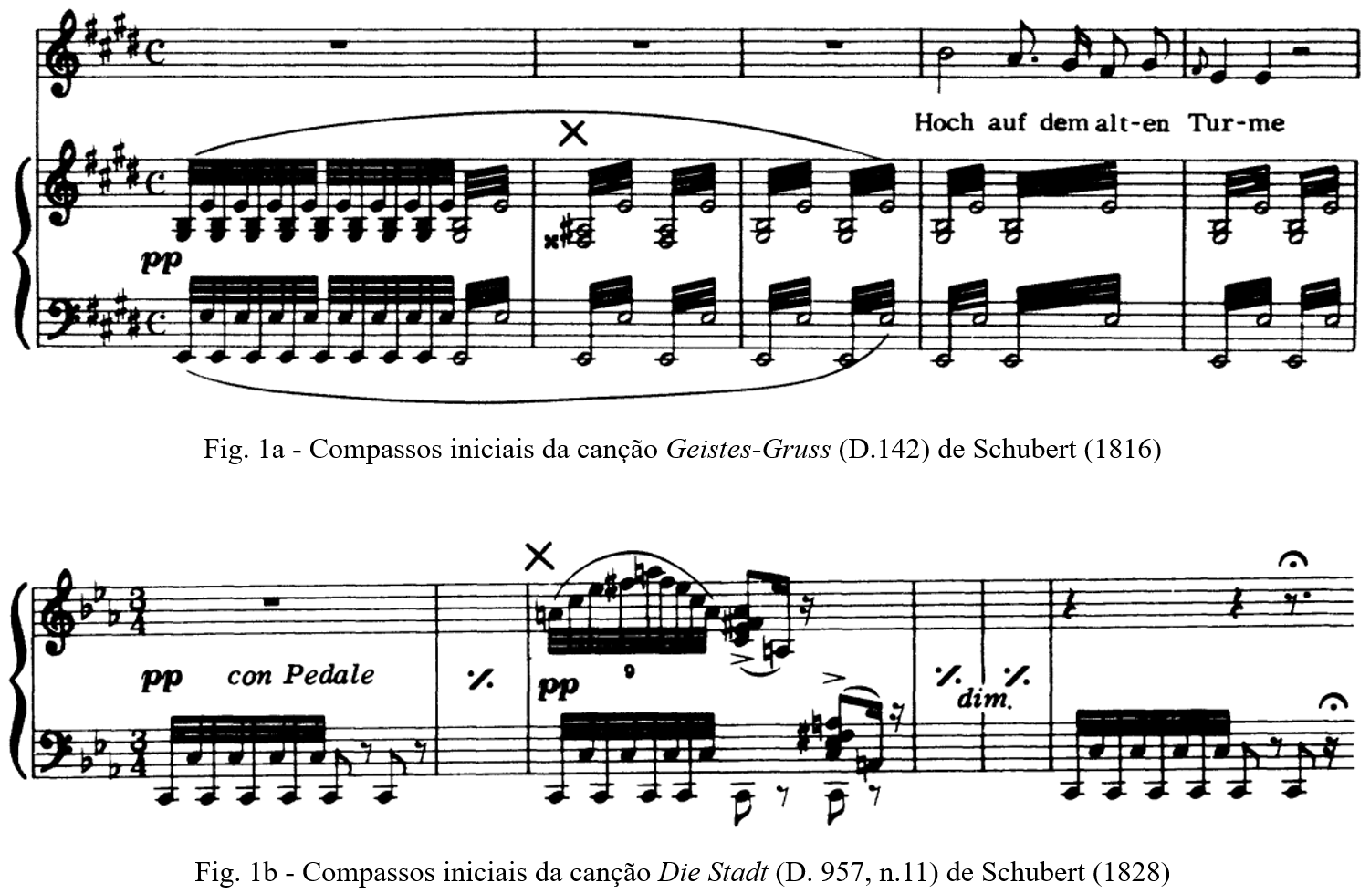
Figura 1 – Casos apresentados por Kerman (1962, p. 40-41) em
“A romantic detail in Schubert’s “Schwanengesang”

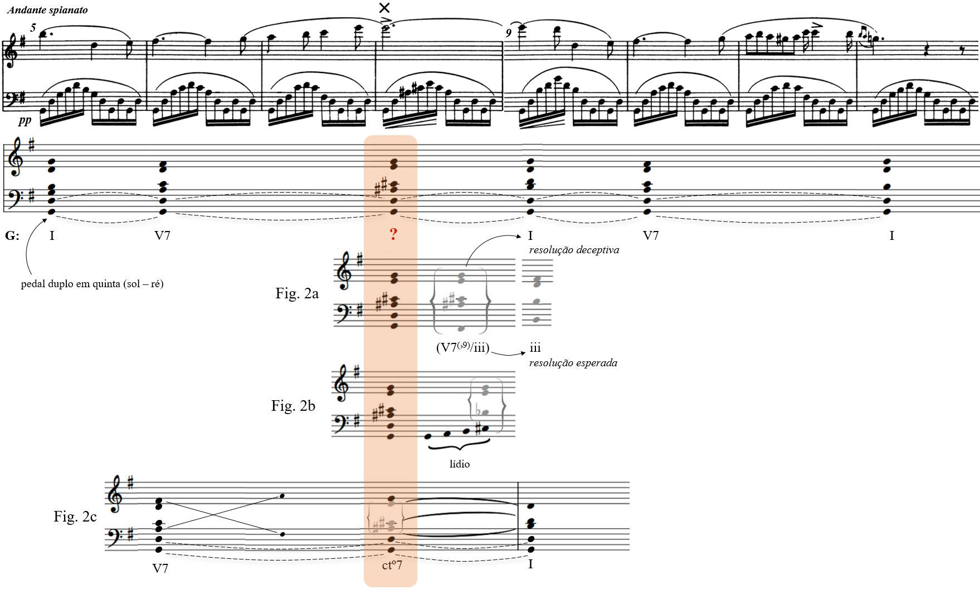

Figura 2 – Argumentos teóricos e analíticos na interpretação do acorde diminuto no compasso 8 do Op. 22 (c. 1830) de Chopin

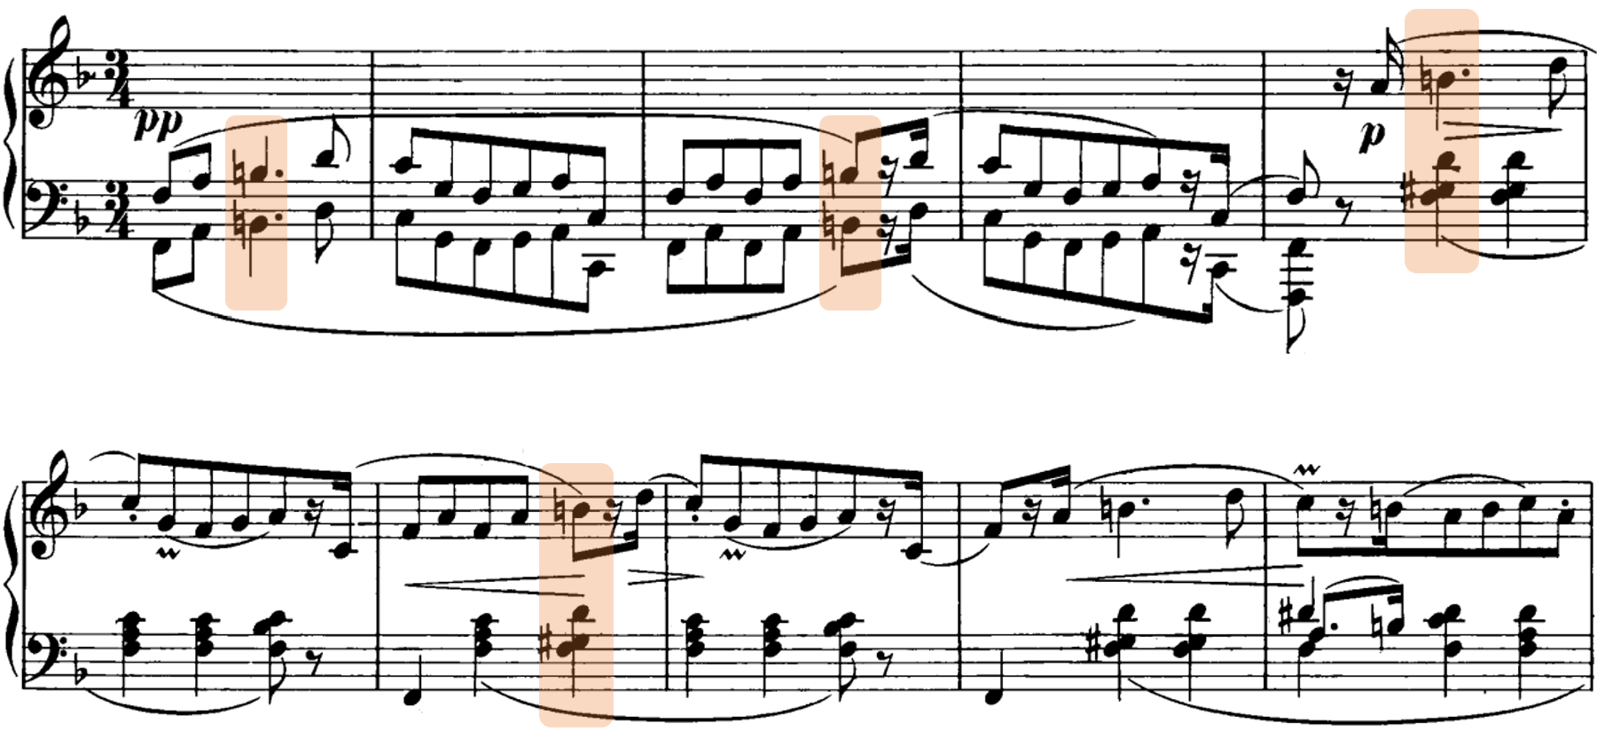

Figura 3 - Compassos iniciais do Rondeau à la Mazur, Op. 5 (1825), de Chopin

